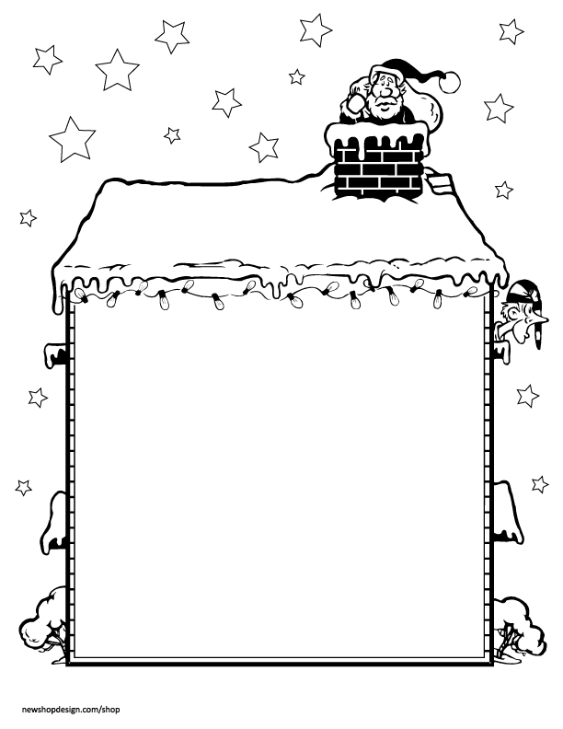

ΚΟΛΛΕΓΙΟ ΑΘΗΝΩΝ 2^{α} Τάξη
ΔΗΜΟΤΙΚΟ
ΒΙΒΛΙΟΘΗΚΗ

Ελληνικά Παραμύθια
Βαρελλά, Αγγελική. To χατίρι του δράκου. Αθήνα: Μεταίχμιο, 2012.
Zαφειρίου, Κώστας. Ο Αστέρης και το νεαρό αστέρι. Αθήνα: Καλέντης, 2012.
Καραΐσκου, Χρυσάνθη. Η κυρά-Καλή και οι δώδεκα μήνες. Αθήνα: Διάπλαση, 2006.
Κάργα, Βασιλική. Το βιβλίο που δεν ήθελε να διαβαστεί. Θεσσαλονίκη: Επόμενος
Σταθμός, 2008.
Κουτσιαρής, Βασίλης– Διακομανώλης, Γιάννης. Ένας απρόσμενος φίλος.
Πάτρα: Κόκκινη κλωστή δεμένη, 2012.
Μάγος, Κώστας. Ο Τζικιτζίκ, ο Κρικικρίκ και η παράξενη χορωδία του δάσους.
Αθήνα, Καλειδοσκόπιο, 2012.
Μαντουβάλου, Σοφία. Το αρχοντόπουλο που έγινε πύργος. Αθήνα, Πατάκης, 2012.
Μανδηλαράς, Φίλιππος. Ιστορίες απ΄το περιβόλι των τεσσάρων εποχών. Αθήνα,
Πατάκης, 2012.
Μουσιώνη, Λίνα. Ο μάγος Πότε-Πότε και το χαμένο ποτέ. Αθήνα: Μεταίχμιο, 2012.
Νιαώτη, Ιωάννα. 9 παραμύθια και μια ξύλινη κουτάλα. Αθήνα, Καλειδοσκόπιο, 2012.
Ξένα Παραμύθια
Colondi, Carlo. Πινόκιο. Αθήνα: Μίνωας, 2011
Cousseau, Alex. Ο Κάρολος στο σχολείο των δράκων. Αθήνα: Νεφέλη, 2011
Kerangal, Maylis de. H Nίνα και τα μαξιλάρια. Καλαμάτα: Κόκκινο, 2011
Naumann-Villemin, Christine. Όταν ο λύκος πεινάει. Αθήνα: Παπαδόπουλος, 2012
Wojtowicz, Jen. Τα παιδιά των λουλουδιών. Θεσσαλονίκη: Επόμενος Σταθμός,
Υolen, Jane. Το δώρο της φιλίας. Αθήνα: Εκδοτικός οργανισμός Λιβάνη, 2005
Χριστουγγενιάτικα Βιβλία
Κυρίτση, Ιωάννα. Η μπουγάδα του Αϊ-Βασίλη. Αθήνα: Παπαδόπουλος, 2004
Σερβετάς, Γιάννης. Ο δαγκωμένος κουραμπιές. Αθήνα, Επόμενος Σταθμός, 2011.
Χαρίτος, Κυριάκος. Φον Κουραμπιές εναντίον κόμη Μελομακαρόνη. Αθήνα:
Μεταίχμιο, 2010

